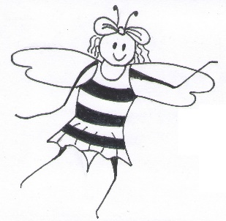
Kytice miletínských otázek
Stezka pro 2. stupeň /verze A

Vítej na stezce okolím města Miletína. Cestou budeš mít příležitost vyzkoušet svůj postřeh, důvtip a představivost. Neboj se zeptat kamarádů nebo se poradit s někým dospělým, který Tě doprovází.

Za splněný úkol si na druhé straně nakresli ke správnému číslu smajlíka (můžeš využít různé smajlíky podle toho, jak se Ti pracovalo nebo jak jsi úkol splnil).

K orientaci slouží mapka. Na ní najdeš čísla, která odkazují na připravený úkol na tomto listu. Hodně štěstí při plnění jednotlivých zadání.

Přečti si informace na tabuli Studánka. Zkus odpovědět na otázky (s pomocí textu):
1.
Kdo byl Hynek Falge a jaký vztah měl k panu Erbenovi?
Jaký pseudonym si K. J. Erben vybral?
Co jej pravděpodobně vedlo k tomu, aby si tento pseudonym vybral?
2.

Nasbírejte 12 přírodnin (např. 4 kameny, 3 květy, 2 klacíky, 3 listy). Řekněte, jakou část z nasbíraných přírodnin tvoří kameny, květy, klacíky, listy.
3.
Tato matematické stezka je dlouhá 2,5 km. Kolik cm by měřila na mapě s měřítkem 1 : 50000?

Březová alej je úzká. Zkuste vytvořit řadu, ve které budete seřazeni od nejmenšího po největšího. Ale pozor, zkuste se seřadit bez mluvení! V tomto seřazení pak pochodujte ve směru trasy.
4.
Vydržte seřazeni tak dlouho, než každý z vás vyjmenuje jednu věc v okolí, kterou vidí (případně než zazpíváte písničku).
5.

Postav se poblíž lavičky a dobře se rozhlédni. Vyjmenuj alespoň tři různé věci ve svém okolí. Vymysli krátkou báseň, ve které slova použiješ.

6.
Podívej se důkladně na mapu. Jak se jmenuje část města SZ od Miletína?
Napoví ti rébus: 2.5(-e+a)ero
7.

Vyjmenuj zvířata, která vidíš v některém z cizích jazyků - AJ, NJ, SVK... Kolik jazyků umíš?

Za každý splněný úkol si doplň smajlíka. Můžeš mu dát tvář podle toho, jak se Ti dařilo.
1. | 2. | 3. | 4. | 5. | 6. | 7.
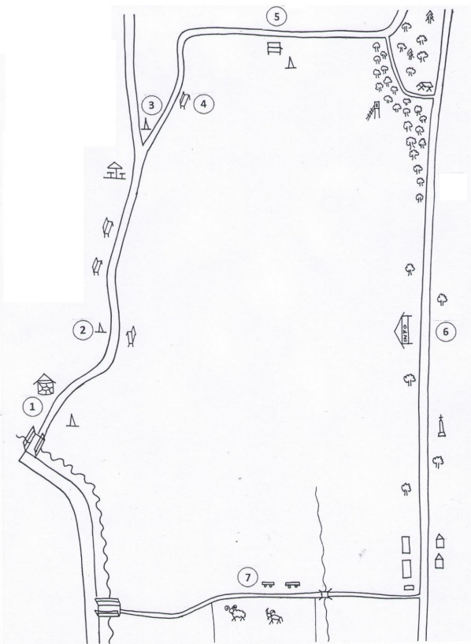

Jaké to dnes bylo?
(zde si napiš své
postřehy)

*

